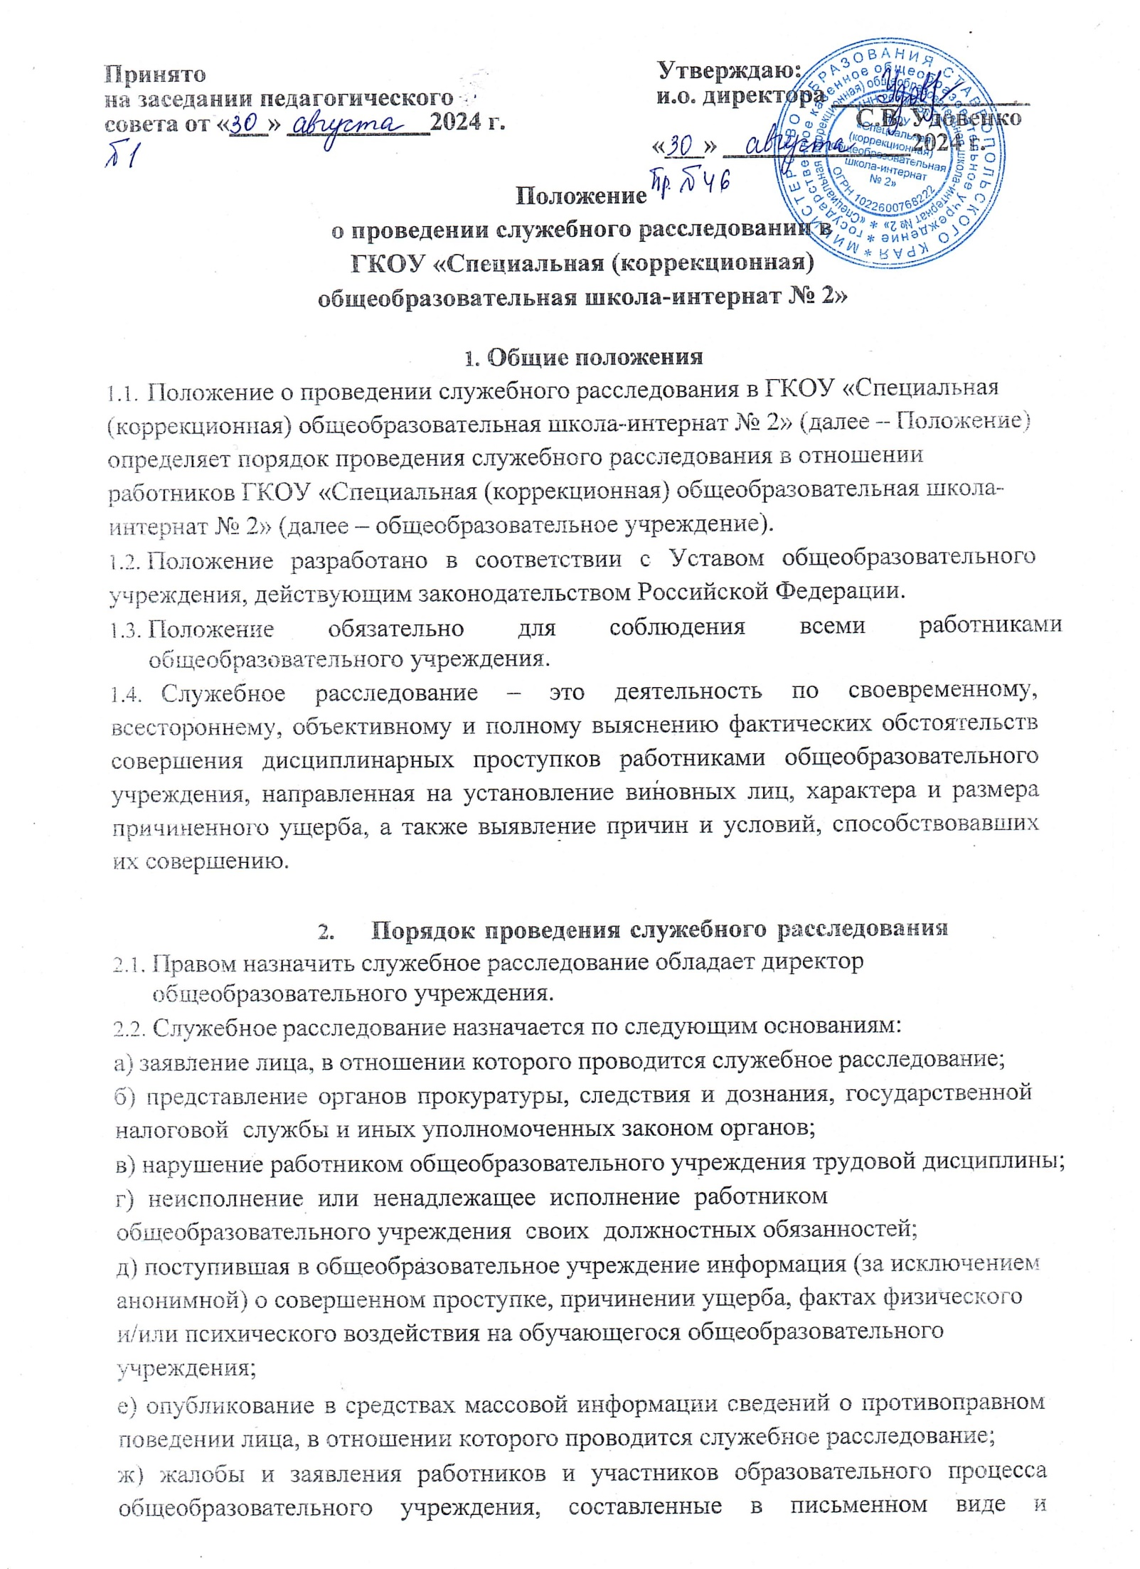

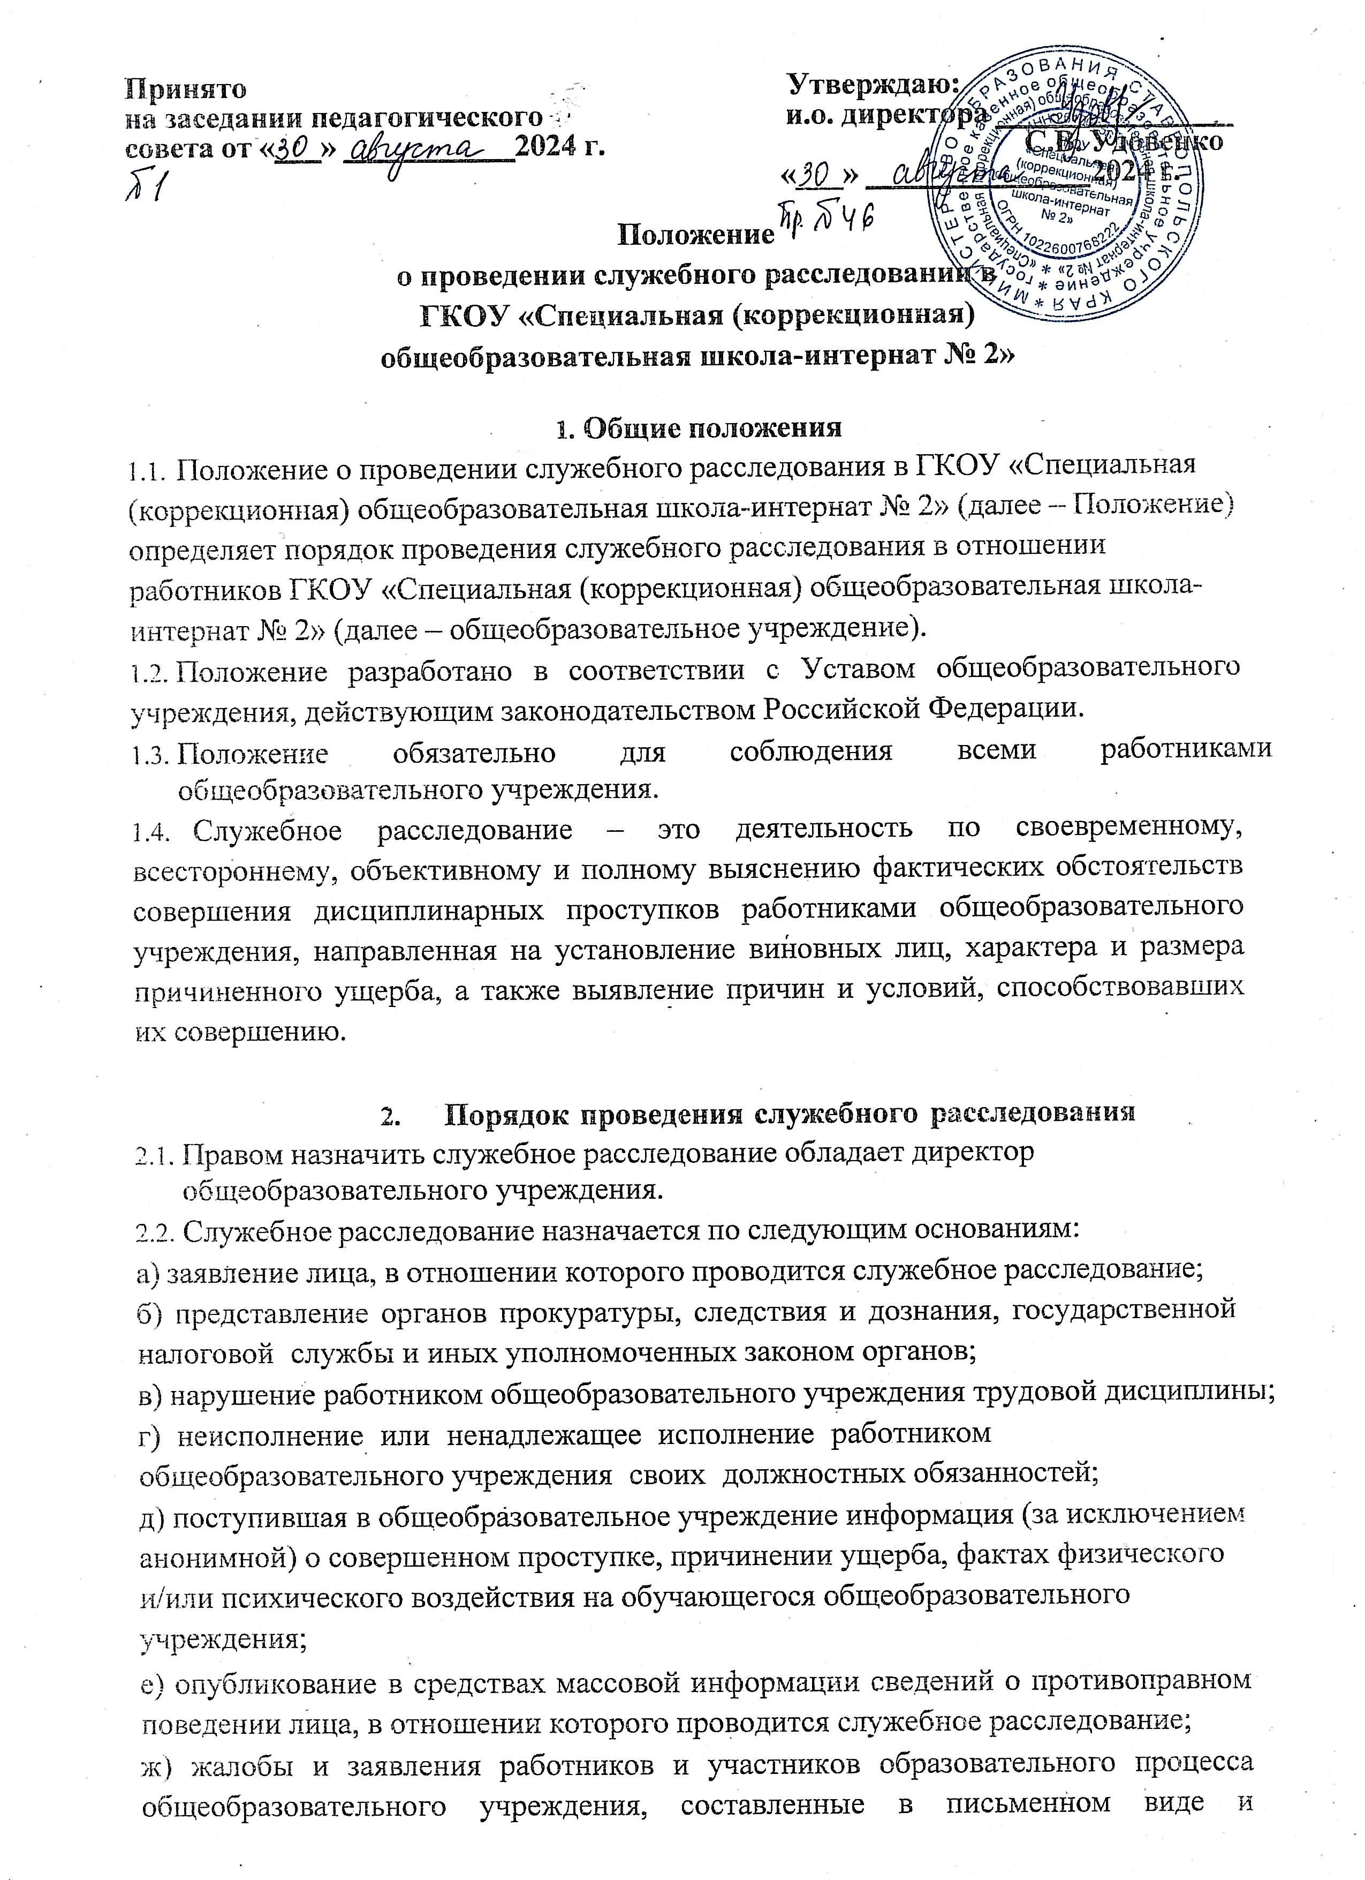

зарегистрированные надлежащим образом;

з) действия или бездействие работника, которые повлекли за собой причинение вреда жизни или здоровью человека либо вреда имуществу общеобразовательного учреждения в процессе осуществления им своей трудовой деятельности;

и) обнаружение утрат, недостач, повреждения, уничтожения, хищения, незаконного использования или списания материальных или денежных средств, причинение иного материального ущерба общеобразовательного учреждения;

к) иные действия, нарушающие действующее законодательство или локальные акты общеобразовательного учреждения.

* 1. Все жалобы, заявления, информация регистрируются в журнале входящей документации секретарем общеобразовательного учреждения, куда также записывается информация о заявителе и его контактные данные для предоставления ответа о результатах служебного расследования.
  2. После поступления информации, указанной в пункте 2.2 Положения, руководитель общеобразовательного учреждения в течение трех рабочих дней принимает решение о проведении или не проведении служебного расследования. Решение руководителя оформляется приказом и доводится до сведения лица, заявление которого послужило поводом для принятия решения, и работника, в отношении которого поступило заявление, в течение пяти календарных дней под подпись.
  3. В случае принятия решения о проведении служебного расследования директор общеобразовательного учреждения приказом назначает комиссию по служебному расследованию. В приказе указываются:
     + основание для проведения служебного расследования;
     + должность, фамилия и имя сотрудника, в отношении которого проводится служебное расследование;
     + должности, фамилии и имена председателя и членов комиссии, назначенных для проведения служебного расследования;
     + срок проведения служебного расследования и представления директору заключения по его результатам;
     + иные сведения.
  4. Права работника, в отношении которого проводится служебное расследование:

− знать предмет расследования, давать письменные объяснения;

− представлять доказательства по существу изучаемых обстоятельств;

− заявлять ходатайства, в том числе об истребовании дополнительных материалов;

− заявлять отводы в отношении члена комиссии, осуществляющего служебное расследование, подавать жалобы на его действия и решения.

Заявления об отводе и жалобы излагаются в письменной форме с предоставлением конкретных доводов, объясняющих отвод. Директор принимает решение об отказе либо удовлетворении отвода, жалобы, о чем сообщается заявителю;

− знакомиться по окончании служебного расследования с протоколом и материалами в части, его касающейся.

* 1. Комиссия по служебному расследованию должна состоять не менее чем из трех и не более пяти членов, один из которых назначается ее председателем. Членом комиссии может быть лицо, которое проявляет высокий профессионализм, добросовестность и объективность в оценке, пользуется авторитетом в трудовом коллективе и имеет опыт работы в образовательной организации (учреждении).
  2. В состав комиссии в обязательном порядке включается представитель профсоюзного комитета общеобразовательного учреждения.
  3. Председатель комиссии организует и координирует ее работу. Председатель и члены комиссии несут ответственность за выполнение действующего законодательства РФ, за соблюдение сроков служебного расследования, обеспечивают всестороннее, полное, квалифицированное и объективное проведение.
  4. В состав комиссии не может входить работник, если он:

− является потерпевшим, очевидцем данного нарушения;

− является родственником потерпевшего или лица, совершившего нарушение;

− является подчиненным лица, совершившего нарушение;

− имеются иные обстоятельства, которые прямо или косвенно могут повлиять на результаты служебного расследования.

* 1. Цель деятельности комиссии по служебному расследованию – установление следующих фактов:
     + обстоятельства совершенного деяния (действия или бездействие);
     + время, место, способ и другие обстоятельства совершенного нарушения;
     + причины деяния;
     + последствия деяния;
     + характер и размер ущерба, причиненного в результате совершения деяния;
     + обстоятельства, отягчающие или смягчающие вину работника, совершившего деяние;
     + деловые и моральные качества работника, совершившего деяние, и другие данные, характеризующие его личность.
  2. Права комиссии по служебному расследованию:
* опрашивать свидетелей, получать письменные объяснения от всех участников расследуемого деяния;
* знакомиться со всеми необходимыми документами и в случае необходимости приобщать их копии к материалам расследования;
* привлекать к проверке и получать консультации у специалистов по вопросам, требующим специальных знаний;
* готовить поручения и запросы в другие органы о представлении необходимой информации и выяснении обстоятельств, подлежащих установлению, исполнение которых обязательно для всех должностных лиц;
* изучать должностные инструкции, личное дело работника, совершившего нарушение, с обращением особого внимания на соблюдение всех необходимых требований при приеме на работу, назначение на должность и наличие у него взысканий;
* вносить директору общеобразовательного учреждения предложение об отстранении от исполнения служебных обязанностей работника, в отношении которого проводится служебное расследование;
* получать от работника, в отношении которого ведется служебное расследование, письменные объяснения независимо от занимаемой должности, а также от лиц, связанных с совершенным нарушением.
  1. Обязанности комиссии по служебному расследованию:
     + осматривать место совершенного нарушения;
     + соблюдать предусмотренные законом права и интересы заявителя и работника, в отношении которого проводится расследование, иных лиц, которые участвуют в расследовании;
     + разъяснять заявителям и работнику, в отношении которого проводится служебное расследование, их права, обеспечивать осуществление этих прав, рассматривать поступающие в ходе проверки и по ее окончании заявления и ходатайства;
     + своевременно докладывать директору общеобразовательного учреждения о выявленных недостатках, нарушениях закона, причинах и условиях, способствующих совершению нарушения, вносить предложения по их незамедлительному устранению;
     + при установлении в ходе служебного расследования признаков преступления в деянии работника, в отношении которого оно проводится, либо иных лиц передавать материалы служебного расследования в правоохранительные органы для решения вопроса в установленном законом порядке;
     + информировать о результатах расследования директора общеобразовательного учреждения, заявителя и иных заинтересованных лиц. Запрещается разглашать сведения личного характера, выявленные в процессе расследования в отношении проверяемого работника;

- готовить по результатам проверки протокол и представлять его на рассмотрение директору общеобразовательного учреждения.

* 1. Срок служебного расследования не должен превышать 10 календарных дней с момента издания приказа о его проведении. При необходимости на основании мотивированного обращения председателя комиссии по служебному расследованию, по решению директора общеобразовательного учреждения срок служебного расследования может быть продлен, но не более чем на пять календарных дней.
  2. По окончании служебного расследования комиссия готовит протокол, в котором указывает: должность, фамилию, имя, отчество работников, проводивших служебное расследование;
     + основания для назначения служебного расследования;
     + должность, фамилию, имя, отчество, год рождения, образование и время работы в занимаемой должности работника, в отношении которого проведено служебное расследование;
     + суть установленного нарушения, его последствия, какими материалами подтверждается или исключается вина сотрудника, обстоятельства, отягчающие или смягчающие его ответственность, причины и условия, способствующие нарушению, характер и размер ущерба, причиненного нарушением, принятые либо предполагаемые меры по их устранению;

предложения о применении конкретного вида дисциплинарного взыскания или мер общественного воздействия, о возмещении материального ущерба, направлении материалов в правоохранительные органы.

* 1. При несогласии кого-то из членов комиссии с выводами или содержанием отдельных положений протокола он (они) подписывает(ют) протокол с изложением своего особого мнения, которое прилагается к протоколу.

В этом случае в протоколе делается пометка о наличии особого мнения, приложенного к акту.

* 1. Протокол в течение трех календарных дней доводится до сведения работника, в отношении которого проводилось служебное расследование, под подпись. Работник, в отношении которого проводилось служебное расследование, по его требованию вправе получить копию протокола.
  2. Протокол с материалами служебного расследования представляется директору общеобразовательного учреждения для принятия решения по существу проведенного служебного расследования.
  3. По результатам служебного расследования директор общеобразовательного учреждения в течение трех рабочих дней со дня представления ему заключения с материалами служебного расследования, принимает следующие решения:

- о применении в отношении виновного работника одного из дисциплинарных взысканий, предусмотренных Трудовым кодексом Российской Федерации;

* о привлечении виновного работника к материальной ответственности в порядке, предусмотренном действующим законодательством Российской Федерации;
* о проведении мер в отношении работника предупредительно-профилактического характера;
* об осуществлении управленческих изменений в структурном подразделении, в котором работает работник, совершивший дисциплинарный проступок;
* о возвращении материалов для производства дополнительного служебного расследования в пределах сроков, предусмотренных настоящим Положением;
* о прекращении проведения служебного расследования;
* о передаче материалов служебного расследования в государственные органы.

2.20 В случае возбуждения уголовного дела в отношении работника, совершившего нарушение, решение о принятии к нему мер воздействия выносится после установления его виновности или невиновности в преступлении.

В случае наличия признаков состава административного правонарушения и уголовно наказуемого преступления независимо от решения вопроса о привлечении к дисциплинарной ответственности должностного лица, материалы о решении вопросов по привлечению к административной или уголовной ответственности направляются в соответствующие органы.

2.21. Решение по результатам служебного расследования оформляется приказом директора общеобразовательного учреждения и доводится до сведения работника под подпись.

В случае отказа работника общеобразовательного учреждения от подписи под приказом директора общеобразовательного учреждения об этом составляется протокол.

Решение, принятое директором общеобразовательного учреждения по результатам служебного расследования, может быть обжаловано работником в суде в установленном законом порядке.

2.22. Все письменные заявления и жалобы, материалы служебных расследований хранятся в личном деле работника, совершившего проступок.

1. **Заключительные положения**
   1. Положение вступает в действие с момента утверждения его директором общеобразовательного учреждения. и действует до утверждения нового Положения.
   2. Все изменения и дополнения к Положению должны быть утверждены приказом директора общеобразовательного учреждения.